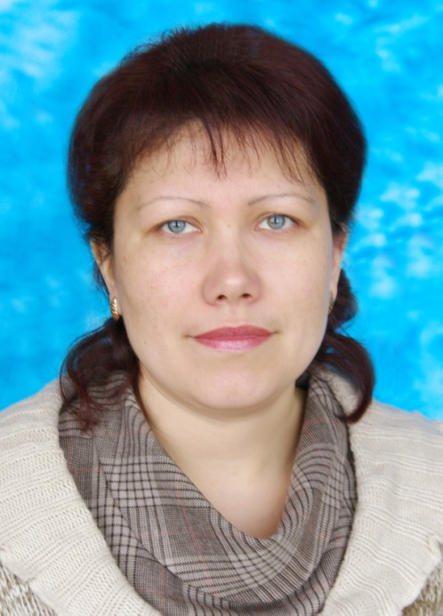 Сельцова Нелли Рудольфовна
Дата рождения:25.03.77
Стаж работы-10 лет
Стаж работы в качестве классного руководителя в МОУ «БСОШ №2» -2 года.
Курируемый класс- 6а
Окончила ЧГПУ им. И. Я.Яковлева в 2000 году и начала педагогическую деятельность в Батыревской вспомогательной школе-интернате. В Батыревской СОШ №2 работаю с 2006 года. Работаю над проблемой сплочения классного коллектива. Девиз нашего класса «19 разных Я вместе дружная семья». В 2010 году проходила курсы повышения квалификации в ЧРИО в г. Чебоксары по проблеме «Современные тенденции в языковом образовании». В 2008 году прошла дистанционные курсы по программе «Развитие и контроль коммуникативных умений: традиции и перспективы» в ПУ «Первое сентября».
Награждения:
Грамота отдела образования администрации Батыревского района за плодотворный и добросовестный труд в системе образования (2010 г.)
Диплом Центра Развития Одаренности за подготовку призера Всероссийского «Молодежного чемпионата по английскому языку» (2010 г.)
Диплом отдела образования за участие на районном смотре-конкурсе «Лучшая модель эффективного внедрения педагогической технологии в образовательный процесс»(2009 г.)
Грамота администрации школы за лучший урок МО (2009 г.)
Грамота администрации школы за хорошую подготовку и проведение недели английского языка.(2010г.)
Грамота администрации школы за активное участие в организации рабочих процессов. (2010 г.)

